RPPS 01 – Servidor Civil Ativo (ingresso anterior à previdência complementar)
Contribuição previdenciária calculada à alíquota de 14% (quatorze por cento), incidente sobre a totalidade da remuneração contributiva.
Fundamento legal: art. 2º, inciso I, alínea “a”, da Lei Complementar nº 202/2004, com redação dada pela LC nº 654/2020.
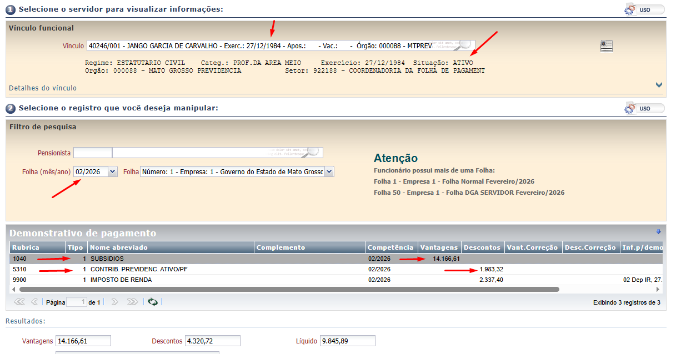

- Matrícula nº 40246/1 – Servidor Civil
- Subsídios: R$ 14.166,61
Cálculo realizado pelo sistema:
- R$ 14.166,61 * 14% = R$ 1.983,32
Valor da contribuição Previdenciária: R$ 1.983,32

RPPS 02 – Servidor Civil Ativo (ingresso ou adesão posterior à previdência complementar)
Contribuição previdenciária calculada à alíquota de 14% (quatorze por cento), incidente sobre a parcela da remuneração limitada ao teto do Regime Geral de Previdência Social – RGPS.
Fundamento legal: art. 2º, inciso I, alíneas “b” e “c”, da Lei Complementar nº 202/2004, com redação dada pela LC nº 654/2020.

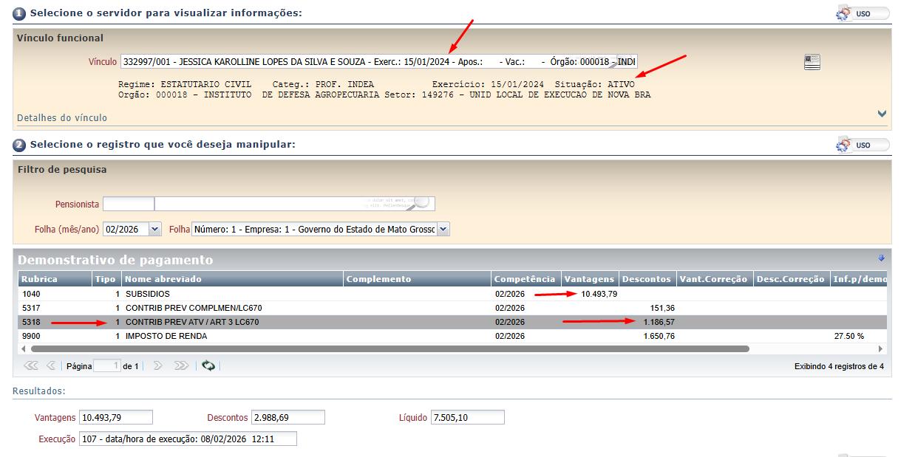

- Matrícula nº 332997/1 – Servidor Civil
- Subsídios: R$ 10.493,79
Cálculo realizado pelo sistema:
- R$ 8.475,55 * 14% = R$ 1.186,57
Valor da contribuição Previdenciária: R$ 1.186,57

RPPS 03 – Servidor Civil Inativo ou Pensionista (faixa de isenção até R$ 4.318,01)
Isenção de contribuição previdenciária sobre os proventos ou pensão até o valor de R$ 4.318,01.
Fundamento legal: art. 2º, §§ 10 e 11, da Lei Complementar nº 202/2004, com redação dada pela LC nº 700/2021.

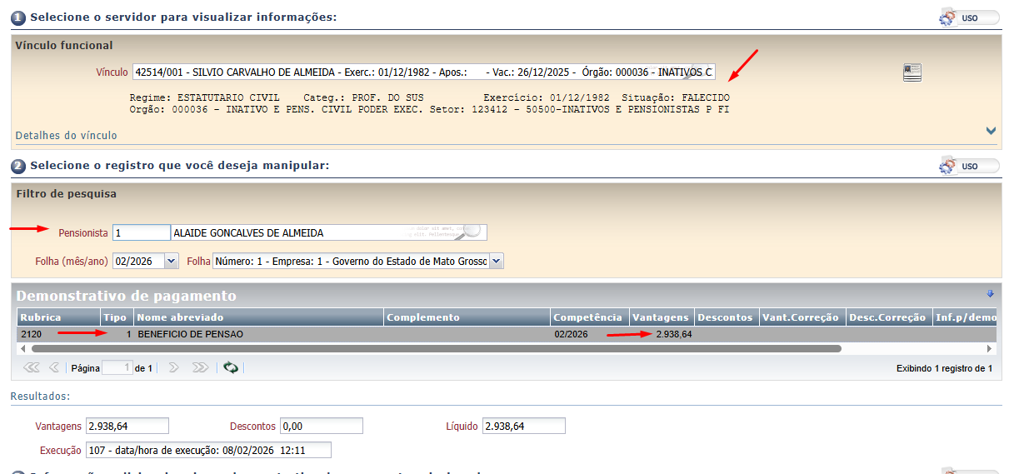

- Matrícula nº 42514/1 – Pensionista Civil
- Benefício de Pensão: R$ 2.938,64
Faixa isenta da Contribuição Previdenciária

RPPS 04 – Servidor Civil Inativo ou Pensionista (incidência sobre parcela excedente)
Contribuição previdenciária calculada à alíquota de 14% (quatorze por cento), incidente exclusivamente sobre a parcela dos proventos ou pensão que exceder o valor de R$ 4.318,01, observadas as faixas legais aplicáveis.
Fundamento legal: art. 2º, §§ 10 e 11, da Lei Complementar nº 202/2004, com redação dada pela LC nº 700/2021.

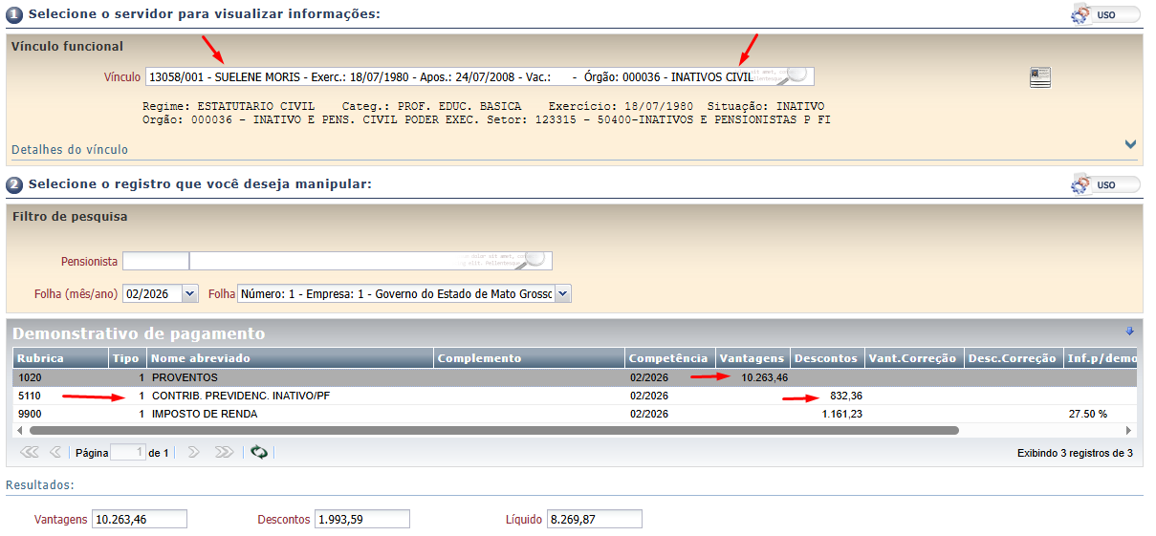
- Matrícula nº 13058/1 – Servidor Civil
(proventos superiores a R$ 4.318,01 e até R$ 11.776,34)
- Proventos: R$ 10.263,49
- Valor de referência (Prev. Min): R$ 4.318,01
Cálculo realizado pelo sistema:
- R$ 10.263,49 − R$ 4.318,01 = R$ 5.945,48
- R$ 5.945,48 × 14% = R$ 832,36
Valor da contribuição Previdenciária: R$ 832,36

RPPS 05 – Servidor Civil Inativo ou Pensionista (incidência sobre parcela superior ao salário mínimo)
Contribuição previdenciária calculada à alíquota de 14% (quatorze por cento), incidente sobre a parcela dos proventos ou pensão que exceder a um salário mínimo, nos casos legalmente previstos.
Fundamento legal: art. 2º, § 5º, da Lei Complementar nº 202/2004, com redação dada pela LC nº 654/2020.

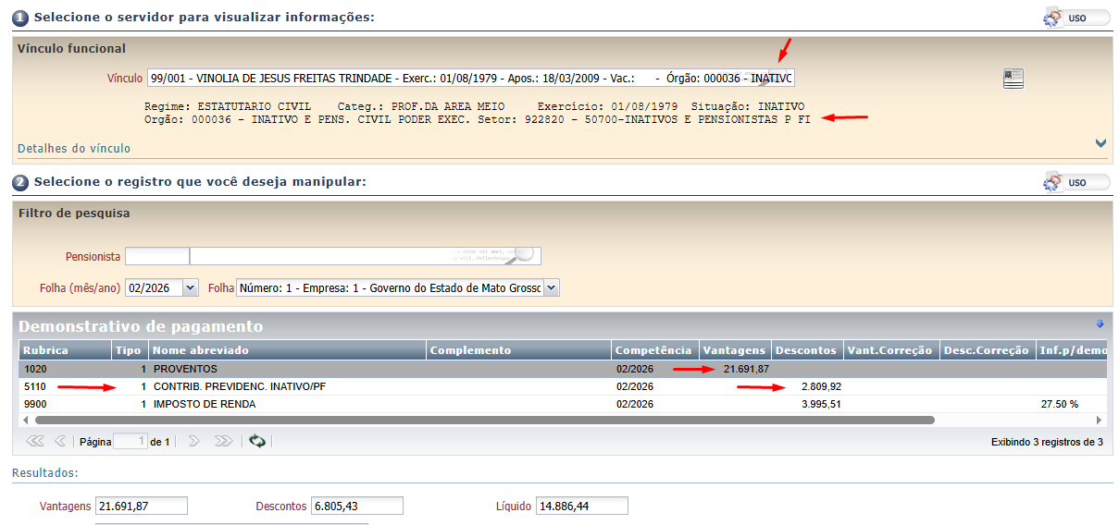

- Matrícula nº 99/1 – Servidor Civil
(proventos superiores a R$ 11.776,34)
- Proventos: R$ 21.691,87
- Salário mínimo: R$ 1.621,00
Cálculo realizado pelo sistema:
- R$ 21.691,87 − R$ 1.621,00 = R$ 20.070,87
- R$ 20.070,87 × 14% = R$ 2.809,92
Valor da contribuição Previdenciária: R$ 2.809,92

RPPS 06 – Militar Ativo, Inativo ou Pensionista (até o limite legal)
Contribuição ao Sistema de Proteção Social dos Militares calculada à alíquota de 10,5% (dez vírgula cinco por cento), incidente sobre a totalidade da remuneração, proventos ou pensão até o limite legal estabelecido.
Fundamento legal: art. 2º, inciso V e § 13, da Lei Complementar nº 202/2004, com redação dada pela LC nº 712/2022.
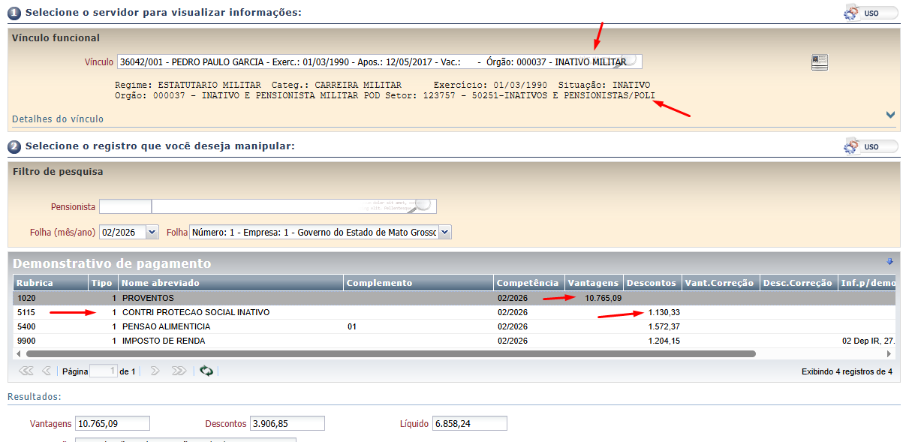
Matrícula nº 36042/1 – Servidor Militar
- Proventos: R$ 10.765,09
- Limite legal (Dedução Prev. PM/BM): R$ 11.005,95
Cálculo realizado pelo sistema:
R$ 10.765,09 * 10,5% = R$ 1.130,33
Valor da Contribuição Previdenciária: R$ 1.130,33

RPPS 07 – Militar Ativo, Inativo ou Pensionista (parcela excedente ao limite legal)
Contribuição ao Sistema de Proteção Social dos Militares calculada à alíquota de 14% (quatorze por cento), incidente sobre a parcela que exceder o limite legal definido para aplicação da alíquota de 10,5%.
Fundamento legal: art. 2º, inciso V e § 13, da Lei Complementar nº 202/2004, com redação dada pela LC nº 712/2022.
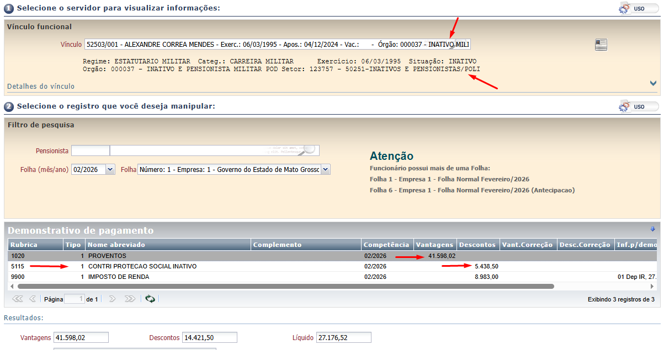
Matrícula nº 52503/1 – Servidor Militar
- Proventos: R$ 41.598,02
- Limite legal (Dedução Prev. PM/BM): R$ 11.005,95
Cálculo realizado pelo sistema:
- Até R$ 11.005,95 * 10,5% = R$ 1.155,62
- R$ 41.598,02 − R$ 11.005,95 = R$ 30.592,07
- R$ 30.592,07 * 14% = R$ 4.282,88
- R$ 1.155,62 + R$ 4.282,88 = R$ 5.438,50

Valor da contribuição Previdenciária: R$ 5.438,50

RPPS 08 – Beneficiário com doença incapacitante
Contribuição previdenciária calculada à alíquota de 14% (quatorze por cento), incidente exclusivamente sobre a parcela dos proventos ou pensão que exceder o teto do Regime Geral de Previdência Social – RGPS, desde que identificado o atributo legal específico no vínculo.
Fundamento legal: art. 2º, inciso IV, da Lei Complementar nº 202/2004, com redação dada pela LC nº 700/2021.

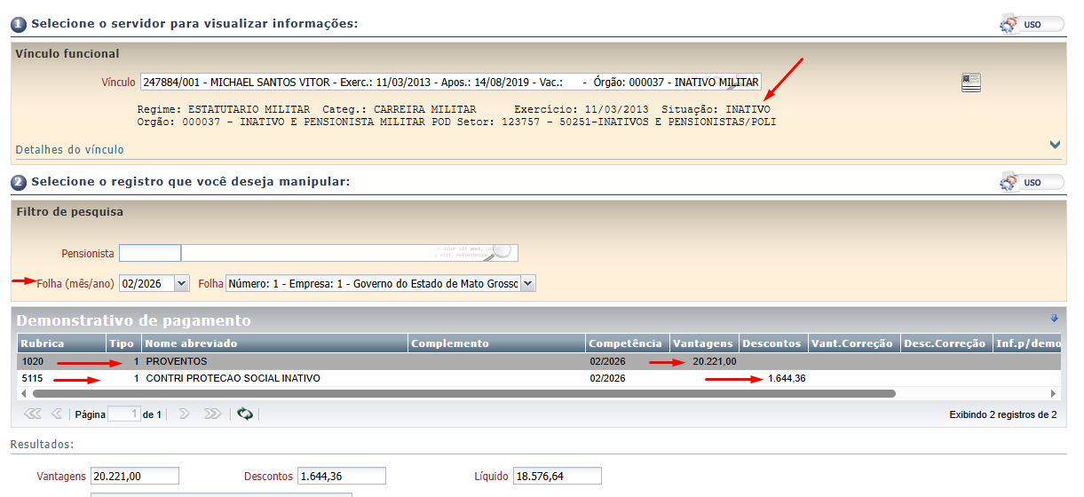

Matrícula nº 247884/1 – Servidor Militar
- Proventos: R$ 20.221,00
- Teto do INSS (vigente em 2026): R$ 8.475,55
Cálculo realizado pelo sistema:
- R$ 20.221,00 − R$ 8.475,55 = R$ 11.745,45
- R$ 11.745,45 * 14% = R$ 1.644,36
Valor da Contribuição Previdenciária: R$ 1.644,36
(Cálculo identificado pelo atributo DESC PREV LC 700/21 - Desconto Previdenciário LC 700/2021)

